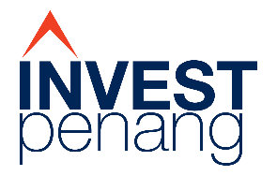
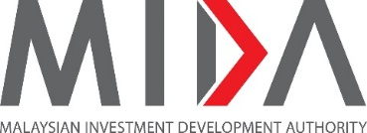
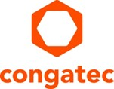

【プレスリリース】
2026年2月3日
報道関係各位

*本プレスリリースは、独congatecが、2026年1月26日（現地時間）、ドイツで発表したプレスリリースの抄訳です。

コンガテック、ペナンにおけるR&D拠点を拡大しマレーシアに高付加価値の組込みコンピューティング能力を定着

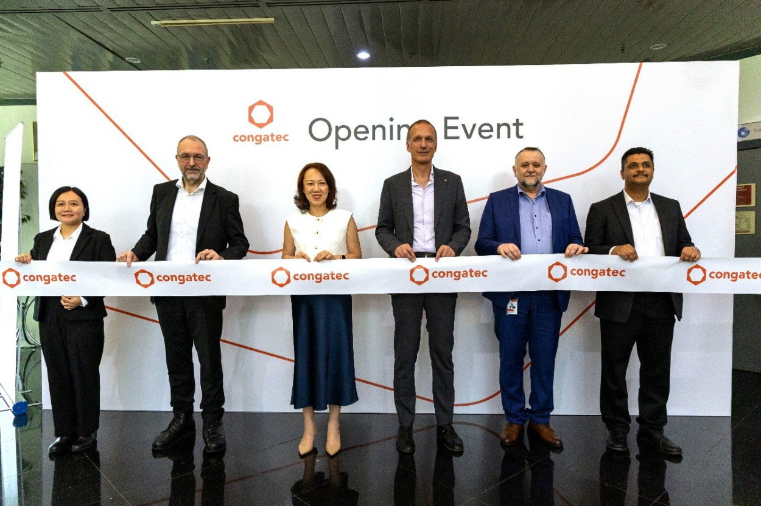
左から: コンガテック Asia Embedded Design マネージング ディレクターの ユン・ニー・タン（Yeun Nee Tan）、コンガテック COO兼CTO の コンラート・ガーハマー（Konrad Garhammer）、InvestPenang CEO の ダト・ルー・リー・リアン（Dato’ Loo Lee Lian）氏、 コンガテック CEO の ドミニク・レッシング博士（Dr. Dominik Ressing）、コンガテック グローバル テクノロジー VP の フリッツ・クラウス（Fritz Krauss）、MIDA ディレクターの ムハンマド・ガダフィ（Muhammad Ghaddaffi）氏。

組込み、およびエッジコンピューティング テクノロジーのリーディング ベンダーである コンガテック（congatec）は、マレーシアのペナンに新たな子会社を設立したことを発表しました。 これは、アジアにおけるコンガテックのエンジニアリングおよび研究開発拠点を戦略的に拡大するものです。 この動きは、コンガテックのグローバルな 『ローカル・フォー・ローカル』 戦略の一環として、マレーシアに高付加価値の組込みコンピューティング設計やカスタマイズ、テクニカルサポート能力を定着させるというコミットメントを示しています。

今回の拡張に伴い、コンガテックは Kontron Asia から23名の専門エンジニアで構成される経験豊富な組込みエンジニアリングチームを迎え入れました。 中期的には、ペナン拠点を約70名規模まで増員する計画です。 新しい子会社は、コンガテックの地域における研究開発（R&D）およびテクニカルサポート能力を強化し、開発サイクルの短縮やアプリケーションレディ（aReady.）ソリューションの提供、そしてアジア太平洋（APAC）市場におけるカスタマーとのより緊密な連携を可能にします。

InvestPenang の最高経営責任者（ペナン州首相チョウ・コン・ヨウ閣下（Mr. Chow Kon Yeow）を代表）である ダト・ルー・リー・リアン（Dato’ Loo Lee Lian）氏は次のように述べています。 「ペナンは50年にわたる工業化の歴史を通じて、エンジニアリングや設計、製造、先端技術に及ぶ深く高度な人材基盤を築いてきました。 この長年の産業成熟度により、コンガテックのような投資家は、世界水準で即戦力となる人材に支えられながら、R&D やテクニカルサポート、地域オペレーションを効率的に拡大することができます。」 さらに同氏は加えて、「コンガテックの進出は、ペナンにとって意義ある技術的波及効果をもたらすと確信しています。 『Designed in Germany』 の品質基準と、優秀な人材に支えられたペナンの強固な産業エコシステムの融合は、イノベーションと成長に向けた強力なシナジーを生み出すでしょう。」 と述べています。

マレーシア投資開発庁（MIDA）の最高経営責任者である ダトゥ・シーク・シャムスル・イブラヒム・シーク・アブドゥル・マジット（Datuk Sikh Shamsul Ibrahim Sikh Abdul Majid）氏は、次のように述べています。 「コンガテックがペナンに R&D子会社を設立するという拡張は、マレーシアの電気および電子エコシステムにおける高付加価値でイノベーション主導型の活動への移行を体現するものです。 この投資は、先進的な組込みコンピューティング能力における戦略的拠点としてのマレーシアの評価が高まっていることを示しています。 高度なエンジニアリングおよびテクニカルサポート機能を国内に定着させることで、国内R&D能力を強化し、テクノロジー導入を加速させ、マレーシア人エンジニアにとって意義あるキャリアパスを創出します。 New Industrial Master Plan 2030 に整合したコンガテックの拡張は、次世代の組込みおよびエッジコンピューティング イノベーションにおける競争力ある地域ハブとしてのマレーシアの地位向上に貢献します。」

コンガテックの CEOである ドミニク・レッシング博士（Dr. Dominik Ressing）は次のように述べています。 「マレーシア子会社の設立は、コンガテックの 『ローカル・フォー・ローカル』 という理念における自然な次なるステップです。 地域に根ざした開発およびサポート体制を整えることで、地域のニーズに対して、より迅速かつ的確に対応することが可能になります。 私たちの目標は、地域のエンジニアリング専門知識を活用し、お客様の市場投入までの時間や総所有コスト（TCO）、および投資収益率（ROI）を改善すると同時に、APAC地域全体におけるアプリケーション開発の障壁を低減することです。」

コンガテックの COO兼CTO である コンラート・ガーハマー（Konrad Garhammer）は次のように付け加えます。 「経験豊富で意欲的なエンジニアリングチームをコンガテック ファミリーに迎えられることを大変嬉しく思います。 『東洋のシリコンバレー』 に新たな拠点を設けることで、半導体メーカーや生産パートナーからなる優れたエコシステムへのアクセスが可能になります。 これにより、ドイツのエンジニアリング DNAと、アジア市場のダイナミズムを融合させることができます。 新しいチームは、高度に統合された組込みコンピューティング プラットフォームの開発において豊富な経験を有しており、ポートフォリオを拡大するだけでなく、お客様と同じタイムゾーン内でメンテナンスやサポートサービスを提供することを可能にします。 さらに、生産や生産サポート、生産エンジニアリングの分野において重要な能力を得ており、今後さらにこれらの専門知識を拡大していく予定です。 これはオペレーショナル エクセレンスを確保する上で決定的な要素です。」

ペナン拠点は、コンガテックの 『Designed in Germany』 の品質基準に準拠して開発された標準およびカスタムの組込みコンピューティング プラットフォームにより、APACマーケットをサポートします。 インテル および AMDプロセッサーをベースとした先進的なx86ソリューションに加え、Qualcomm や Texas Instruments、NXP のテクノロジーを活用したコンピューター・オン・モジュール（COM）、および拡張された aReady. ソフトウェアやソリューションスタックの開発をおこないます。 これらの検証済みプラットフォームは、設計サイクルの短縮や NREコストの削減、そして市場投入までの時間短縮のためにデザインされています。

* * *

MIDA について
マレーシア投資開発庁（MIDA: Malaysian Investment Development Authority）は、投資貿易産業省（MITI: Ministry of Investment, Trade and Industry）にある政府の主要な投資促進および開発機関であり、マレーシアの製造業およびサービス部門への投資を監督し、推進しています。 クアラルンプール・セントラルに本部を置く MIDA は、12の国内地方事務所と20の海外事務所を構えています。 MIDAは、現代の技術革命から生じる機会を企業が掴むための戦略的パートナーであり続けます。 詳細については、www.mida.gov.my をご覧いただくか、X や Instagram、Facebook、LinkedIn、TikTok、YouTubeチャンネル をフォローしてください。

InvestPenang について
InvestPenang は、投資促進を担うペナン州政府の主要機関です。 その目的は、海外および国内投資を通じて州内のビジネス活動を強化すると共に継続的に支援し、新たな成長拠点の創出を含め、ペナン経済の発展と持続を図ることにあります。 これらの目的を実現するために、InvestPenang は SMART Penang Center（中小企業支援）や Penang CAT Center（人材誘致と定着）、Global Business Services（GBS）Focus Group（デジタル経済の促進と育成）、Penang Silicon Design @5km+（IC設計およびテクノロジー企業のための独自かつ相互接続型エコシステムの構築）といった取り組みも運営しています。 詳細は https://investpenang.gov.my/ をご覧いただき、Facebook や LinkedIn、WhatsAppチャンネル、TikTok で InvestPenang をフォローしてください。

コンガテック（congatec）について
コンガテックは、組込みおよびエッジコンピューティング ソリューション向けに、コンピューター・オン・モジュール（COM）をベースとしたハイパフォーマンス ハードウェアや、ソフトウェア ビルディングブロックを提供するリーディング グローバルプロバイダーです。 これらの先進的なコンピューターモジュールは、インダストリアル オートメーション、メディカル テクノロジー、ロボティクス、コミュニケーションなど、さまざまな分野のシステムやデバイスで使用することができます。 コンガテックのハイパフォーマンス aReady.エコシステムは、COMからクラウドまで、ソリューション開発を簡素化し加速させます。 このアプリケーションレディのアプローチは、COMとサービスおよびカスタマイズ可能なテクノロジーを組み合わせて、システムインテグレーション、IoT、セキュリティ、人工知能の最先端の進歩を実現します。 コンガテックは、成長する産業ビジネスにフォーカスする、ドイツのミッドマーケットファンドである株主のDBAG Fund VIIIに支えられており、これらの拡大する市場機会を活用するための資金調達とM&Aの実績があります。 詳細については、コンガテックのウェブサイト https://www.congatec.com/jp をご覧いただくか、LinkedIn や YouTube をフォローしてください。

■本製品に関するお問合せ先
コンガテックジャパン株式会社 担当：山﨑
TEL: 03-6435-9250
Email: sales-jp@congatec.com

■本リリースに関する報道関係者様からのお問合せ先
（広報代理）オフィス橋本 担当：橋本
Email: congatec@kitajuji.com

テキストと写真は、以下のサイトから入手することができます。
https://www.congatec.com/jp/congatec/press-releases.html

